PROCEDURA DI GARA
PER LO SCENARIO PACS REGIONALE FVG POST 2022

DOCUMENTO TECNICO PER LA CONSULTAZIONE PRELIMINARE DI MERCATO

18 e 21 luglio 2022

SOMMARIO
A. SCENARIO 3
B. CARATTERISTICHE DI DETTAGLIO DEI SERVIZI RICHIESTI IN FORNITURA 4
I. MANUTENZIONE CORRETTIVA 4
II. MANUTENZIONE EVOLUTIVA 10
III. ESPANSIONE DEL SISTEMA 10
IV. ALTRI SERVIZI INCLUSI 10
V. MODALITÀ DI ESECUZIONE DEL SERVIZIO 11
C. CRITERIO DI VALORIZZAZIONE ECONOMICA DEI SERVIZI RICHIESTI 12
D. QUESITI DELLA STAZIONE APPALTANTE 13
E. ALLEGATI 14
ALLEGATO A 15
ALLEGATO B 17

SCENARIO

Dal 2023 tutte le Aziende del SSR FVG disporranno di un impianto PACS di proprietà: nel seguito del presente documento si propone una sintetica descrizione della sua dimensione quantitativa.
Si rende pertanto necessario indire una procedura di gara per affidare il servizio di gestione, di manutenzione ordinaria ed evolutiva e di conduzione del sistema PACS regionale del Friuli Venezia Giulia, ivi comprese soluzioni di espansione funzionale, a partire dal 2023.

Va premesso che s’intende per sistema PACS l’insieme delle apparecchiature, delle attrezzature informatiche e dei software che gestiscono le immagini - o meglio i reperti strumentali in formato DICOM - biomedicali. Il sistema, in particolare, gestisce in un unico archivio logico, per ogni Azienda, tutti i reperti indipendentemente dalla disciplina sorgente.

Il servizio che sarà richiesto in gara si articola in 4 componenti fondamentali:
- Fornitura delle componenti server computazionale e componente archivio centralizzato con soluzioni in cloud e connettività dedicata HA, il tutto in modalità SaaS.
- Manutenzione correttiva e conduzione dell’esistente;
- Estensione dell’applicazione delle componenti già presenti in alcune Aziende sanitarie a favore delle Aziende in cui le stesse componenti non sono ancora attive;
- Espansione del sistema mediante messa a disposizione di nuove funzionalità.

Il sistema dovrà essere attivato, in tutte le sue componenti, con le caratteristiche richieste nella sezione di manutenzione evolutiva (zero footprint), entro 9 mesi dall’aggiudicazione, prevedendo partenze differenziate secondo un cronoprogramma che sarà concordato nei dettagli nella fase di post aggiudicazione.
Durante la fase di predisposizione, da parte del soggetto aggiudicatario, dell’impianto dei servizi richiesti in fornitura, sarà a carico dell’Ente appaltante il mantenimento dell’impianto riferito ai contratti attualmente in essere.
L’impianto dei servizi richiesti in fornitura sarà remunerato a canone, costituito dalla somma derivante dal livello di attivazione delle varie componenti, a partire dall’effettiva attivazione (data di collaudo).
Non sono a carico del fornitore del servizio:
- la fornitura e il rinnovo dell’HW standard (PC) delle postazioni di lavoro;
- la fornitura e il rinnovo degli accessori specifici delle postazioni di lavoro, ovvero monitor medicali di opportuna destinazione d’uso e microfoni;
- la fornitura e il rinnovo dell’hardware specifico medicale (Stazioni di Sala Operatoria e simili).

CARATTERISTICHE DI DETTAGLIO DEI SERVIZI RICHIESTI IN FORNITURA
I servizi oggetto di fornitura si intendono così articolati nel dettaglio:

MANUTENZIONE CORRETTIVA
Il sistema ESTENSA di proprietà del SSR FVG necessita di manutenzione full risk correttiva con mantenimento delle proprietà di funzionamento, nel caso del software anche il rispetto dei livelli essenziali di sicurezza (marcatura dispositivo medico).
Qualora il fornitore non sia in grado di eseguire il servizio su alcune componenti, è sua facoltà offrire in sostituzione, senza ulteriori oneri per le Aziende del SSR e con disservizi del sistema trascurabili, componenti almeno equivalenti del sistema sulle quali può fornire i servizi richiesti, o avvalersi dei soggetti in grado di farlo.

  - Server
Il servizio andrà fornito in modalità SaaS, in ogni sua componente e fornita nel rispetto della normativa nazionale in essere.
Sarà ammessa, e fortemente consigliata, la predisposizione di apparati edge, ovvero server applicativi che possano garantire la piena continuità di servizio in caso di irraggiungibilità del cloud. Il server edge dovrebbe avere ridottissima profondità temporale, sufficiente al solo scopo di garantire la refertazione nel periodo di fault dei servizi principali.
Gli applicativi forniti in SaaS dovranno usare le risorse utenti attraverso autenticazione/autorizzazione OAuth / OpenID Connect e/o SAML verso gli IdP aziendali ADFS resi disponibili dalle Aziende e lavorare quindi in Single Sign On (SSO) per tutte le componenti del sistema fornito e per le integrazioni che comportano chiamate a sistemi terzi (ad esempio del SIO).
La soluzione cloud proposta dovrà avvalersi di connettività propria, attestata in server Farm Insiel. In ogni caso dovrà essere prevista una struttura in alta affidabilità verso la rete regionale. Quest’ultima sarà poi responsabile della connettività alle Aziende.
In un secondo momento, l’infrastruttura fornita dovrà poter essere migrata, se richiesto, nell’infrastruttura del provider Regionale o Nazionale, e il fornitore dovrà rinunciare alla quota di canone relativa a valle della dismissione della propria infrastruttura.
- Livello di continuità di servizio
- Indisponibilità massima di 4 ore non consecutive l’anno del sistema o delle sue componenti;
- RPO e RTO <30 min;
- Applicazione completamente ridondata (sia lato RIS che lato PACS), aggiornabile a caldo con roll-back senza disservizio;
- Performance
- Archiviazione ad almeno 40 immagini CT/RM al secondo, per disponibilità dello studio in visualizzazione in tempi compatibili con la refertazione in emergenza;
- Disponibilità alla prima immagine < 2 secondi, già dalla prima immagine archiviata entro 2 anni di anzianità per tutti gli studi, 5 sec per lo studio completo di RX tradizionale;
- Disponibilità alla prima immagine < 5 secondi, già dalla prima immagine archiviata entro 5 anni di anzianità;
- Sicurezza
- Autenticazione e autorizzazione delegata: SAML o OAuth o OpenID Connect con gli identity provider dei Titolari regionali (secondo GDPR), sia con applicativi esterni che con il mondo SIO;
- Profilazione degli utenti per l’accesso coerente alle funzionalità di pertinenza.
- Evoluzione dell’impianto d’integrazione
Il sistema è fortemente integrato con il Sistema Informativo Ospedaliero (SIO), realizzato da Insiel S.p.A..
Si rimanda all’allegato B “PRINCIPI DI INTEGRAZIONE NEL SISTEMA INFORMATIVO OSPEDALIERO FVG” per il dettaglio di come i moduli di visualizzatore, gestore e archivio di immagini, oltre al verticale di reparto, si possano collocare nel SIO.
Si precisa che a seguito di valutazione, relativamente all’integrazione e alla identificazione univoca di ogni singolo studio inviato al sistema oggetto di fornitura verrà utilizzato lo SUID.
In generale, è previsto uno scenario di minima nel quale sono richieste solo transazioni standard DICOM/HL7 già aderenti ad un profilo IHE pubblicato e un modello a tendere basato su FHIR.

Dotazione lato client (hardware e software) FVG oggetto di manutenzione:

Descrizione | Q.tà
Workstation che consentono refertazione mammografica con monitor diagnostici Eizo, NDS e Barco | 16
Workstation da refertazione primaria con monitor diagnostici Eizo e Barco | 224
Monitor da revisione Barco (inclusi tecnici BARCO Eonis) | 76
Stazioni di sala mobili | 30
Stazioni di sala fisse | 54
Robot masterizzatori CD/DVD Paziente | 20  (solo ASUGI)

  - Workstation di refertazione e postazioni di visualizzazione di sala operatoria
L’hardware standard delle postazioni di lavoro non ricadrà nel perimetro della manutenzione full risk. Infatti, il fornitore dovrà garantire la manutenzione delle componenti applicative disponibili su postazioni di lavoro, di adeguate caratteristiche, fornite dalle Aziende.
Il fornitore utilizzerà tale hw per la composizione delle postazioni di lavoro, eseguendo tutte le operazioni di IMAC, di primo intervento e di intervento specialistico interfacciandosi con i referenti Aziendali.
Per ogni componente non gestibile come zero footprint, ragionevolmente solo i moduli di stampa e firma, le componenti software oggetto del perimetro dei servizi dovranno essere adeguati all’esecuzione secondo le policy di sicurezza allo stato dell’arte, e in essere nelle Aziende, e modificate in caso di variazioni necessarie per adempimenti normativi o per l’adeguamento a best practice.

  - Monitor medicali e microfoni
I monitor medicali e loro accessori, in quanto parte funzionale alla destinazione d’uso del sistema PACS, ricadono nella quota full risk.
Il fornitore dovrà prendersi carico della manutenzione full-risk e dell’IMAC degli stessi (inclusa la scheda video dedicata) nel caso sia necessaria la dismissione del monitor a seguito di valutazione negativa delle performance. Inoltre, il fornitore dovrà provvedere alla gestione dei monitor con il relativo sistema informatizzato (es. QAWEB, RadiCS attivi in Regione) e alla gestione anche della componentistica (es. sostituzione scheda video se inappropriata all’uso richiesto).
Il fornitore dovrà predisporre e documentare i piani di rinnovo, che verranno validati ed eseguiti dall’Ente appaltante e prendere in carico la gestione del materiale e degli eventuali contratti di manutenzione.

  - Postazioni di visualizzazione di sala operatoria
Relativamente alle postazioni di sala operatoria rese disponibili dai sistemi integrati di sala, sarà prevista solo l’assistenza software di pertinenza e non anche hardware.
  - Masterizzatori
Per quanto riguarda i robot masterizzatori si intendono sempre gestiti in ottica full risk e con parametrizzazione dei consumabili sulla base delle specifiche che verranno fornite in fase di gara.
  - Licenze/Funzionalità
Per poter contestualizzare al meglio la situazione tecnologica e applicativa Regionale si dispone una metodologia di confronto dove si rappresenta una macro-tipizzazione dei servizi applicativi oggetto di fornitura:
- Funzioni Base, cioè funzioni comuni a più aziende:
  - PACS
  - RIS
  - Medicina Nucleare
  - CIS refertazione ecocardio con SR
  - CIS interventistica
  - preoperatoria vascolare
  - preoperatoria ortopedica,
  - …

- SCA (Software Caratteristici Aziendali) - Funzioni avanzate già al momento disponibili presso almeno un’Azienda sanitaria:
  - Refertazione e archiviazione ECG
  - Analisi ed elaborazioni pre-operatoria chirurgia generale
  - Gestione impiantabili attivi cardiologia,
  - …
Resta intesa la facoltà di ogni Azienda di poter attivare le SCA già disponibili presso altre Aziende (SCA nuove).

Per comodità si riporta un esempio delle funzionalità con l’individuazione degli ambiti come specificato precedentemente tra due Aziende (A e B).

 | Azienda A |  | Azienda B
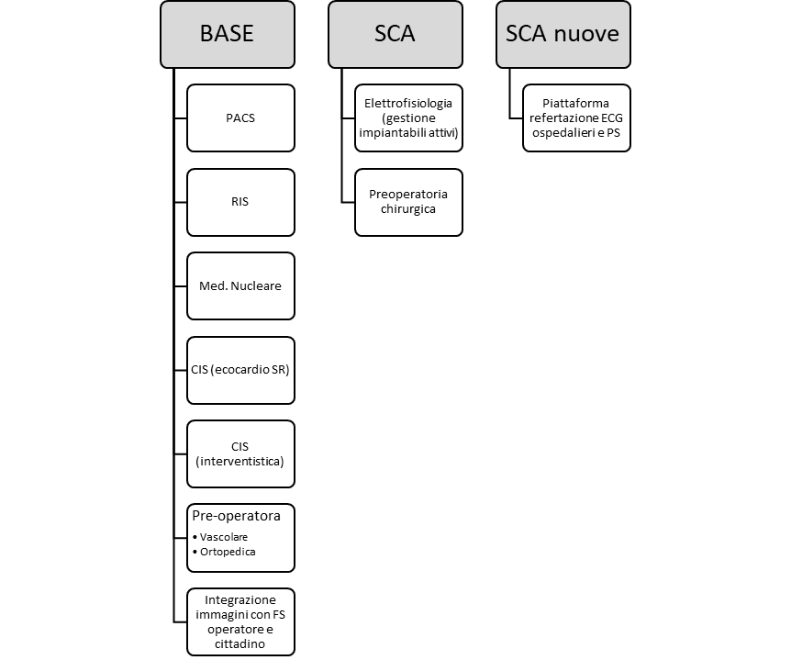 |  | 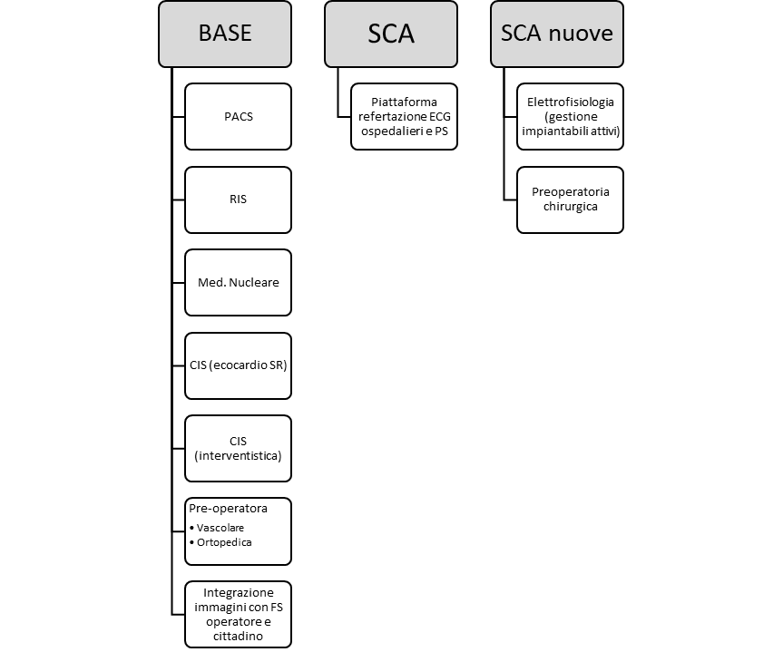

Premesso un tanto, il parco licenze del sistema funge da inventario tecnico per la manutenzione applicativa full risk. Inoltre, costituisce una baseline di funzionalità di cui verrà richiesta l’applicazione omogenea nell’impianto FVG.

Prodotto | Sintesi esemplificativa delle funzionalità richieste | BASE | SCA | SCA Nuove
Hermes | - Elaborazione quantitativa dei dati/immagini di Medicina Nucleare | 10 | 0
Estensa Radio | - Elaborazione quantitativa dei dati/immagini di Medicina Nucleare | 189 | 0
Gestione laboratorio emodinamica - Cathlab | - Acquisizione dei dati da angiografo/poligrafo  - Refertazione sia della procedura interventistica che diagnostica  - Gestione del magazzino in maniera integrata con la refertazione | 32 | 0
Estensa Cardio | - Specializzazione con strumenti di misura e di elaborazione delle immagini cardiologiche | 39 | 0
Acquisizione e rielaborazione delle misure acquisite dalle modalità US | - Recupero delle misure inviate via DICOM SR dagli ecocardiografi  - Rielaborazione delle misure, modifica, statistica, confronto  - Gestione delle misure custom configurate sugli ecocardiografi  - Passaggio in integrazione alla cartella cardiologica delle misure risultati (Cardionet) | 39 | 0
Terarecon | - Analisi vascolare  - Valutazione calcio coronarico  - Perfusione cerebrale TAC e RM  - Analisi funzionale cardio TC  - Analisi e monitoraggio polmonare con identificazione automatica lesioni  - Sottrazione TEC/CTA  - Filtro iGentle  - Analisi dentaria  - Navigazione virtuale colon e identificazione lesioni  - Fusione studi TC/RM/PET/SPECT  - Analisi mammella RM | 159 | 0
Orthoview (preoperatorio) | - Pianificazione preoperatoria ortopedica:  - Individuazione protesi corretta dal catalogo  - Simulazione dell’applicazione  - Simulazione della riduzione di frattura | 13 | 0
Server PACS Image Manager/Archive | - Archiviazione di ogni classe DICOM  - Applicazione profilo IOCM  - Applicazione della modifica dato imaging alla riconciliazione dello studio fuori flusso alla corretta prestazione  - Autorouting verso destinazioni multiple  - QIDO-RS e WADO-RS compatibili con IHE MobileAccessToImaging,  - Implementazione SWF.v2, EBIW, ATNA | Distribuite per ogni Azienda secondo l’architettura in allegato A
Server Estensa Cardio | - …
Server Estensa | - …
Server PACS scientifico | - Possibilità di esportazione in DICOM e JPEG di immagini, video o studio anonimizzati
Server Estensa Web | - Distribuzione ai reparti con 3D e collaborazione
Server per controllo qualità monitor medicali | - Applicazione software in grado di verificare l’operatività dei display in manutenzione, eseguire l’inventario, alcuni test e valutare l’invecchiamento dei singoli device
Estensa web  per FSE Operatore | - Accesso alle immagini dei repository aziendali dall’istanza di FSE Operatore regionale, da fruirsi sull’applicazione in uso dal professionista (Diagnostica piuttosto che di riferimento) | 1 | 0
Licenza server Suite Estensa Portal  per FSE Cittadino | Distribuzione CD Paziente online | 1 | 0
Gestione laboratorio Elettrofisiologia - EPLab | - Refertazione dei controlli e delle procedure di impiantabili attivi in elettrofisiologia  - Integrazione diretta con i programmatori per lo scarico di dati di targa, di funzionamento e eventi allarmi  - Integrazione diretta con le piattaforme dei produttori per l’esecuzione dei controlli remoti in base ai o scarico di dati di targa, di funzionamento e eventi allarmi | 0 | 6  (ASUGI) | 6  (ASUFC-ASFO-ASUGI)
Gestione ECG - | - Refertazione tracciati vendor neutral inviati al sistema in DICOM/FDA XML  - Possibilità di modifica delle misure e interpretazioni inviate dagli elettrocardiografi  - Integrazione al referto degli allegati eventualmente inviati da sistemi di prove da sforzo e holter  - Ricezione dei tracciati dai sistemi ECG di ambulanza per visualizzazione/ripetizione allarmi o successiva refertazione e incluse in storia paziente | 0 | 1 (ASUGI)  1 (ASFO) | 3  (ASUFC-BURLO)
Gestione magazzino Radiologia Interventistica | - Gestione del magazzino integrata con la refertazione radiologica della procedura | 0 | 3  (ASUGI)
Preoperatoria chirurgica 3D | - pianificazione preoperatoria chirurgica | 0 | 1  (ASUFC)
Tomtec_Image_Arena_v5 a licenza flottante | - Tomtec_Image_Arena_v5 - 4D Cardio-View - 4D RV-Function - 4D MV-Assessment- 4D LV-Analysis - 2D CPA MR – Auto Strain – Auto LV | 0 | 5  (ASUGI) | 7  (ASUFC-ASFO)
Rimage | - Sistema di masterizzazione CD Paziente | 0 | 16  (ASUGI)
Estensa in versione Operating Room | - Apertura del viewer tramite il sistema di gestione integrato di sala operatoria | 0 | 23  (ASUGI) | 11  (ASFO)
Gestione imaging 3D - 3Mensio | - Funzionalità di gestione 3D vascolare  - Funzionalità di pianificazione preoperatoria vascolare  - Individuazione dello stent dal catalogo  - Simulazione dell’applicazione  - Rendicontazione  - 3D MIP/MPR lineare e curva con 3D e segmentazione integrata con il viewer PACS base | 150 (3D MPR/MIP ASFO-ASUFC-CRO-BURLO) | 1 (3D vasc. ASUGI)  1 (protesi vasc. ASUGI)

  - Quota di primo intervento e gestione della chiamata
Per ulteriori ambiti, il servizio gestirà il primo intervento, inclusa la classificazione della chiamata, e poi il ciclo di vita della stessa ingaggiando i secondi livelli messi a disposizione.

MANUTENZIONE EVOLUTIVA
S’intende far evolvere il sistema PACS verso una maturità superiore, sia in materia di funzionalità applicative che in sostenibilità e sicurezza tecnologica.
Non sarà riconosciuto alcun costo per integrazione nuove modalità o sostituzione di quelle presenti per obsolescenza
- Architettura
- Applicazione web zero footprint, per qualsiasi componente fornita, con funzionamento in streaming server side rendering, con supporto di almeno 2 browser differenti e policy di aggiornamento definite;
- Funzionalità imaging
- 3D illimitato e nativo, senza attivazione di prodotti terzi;
- Collaborazioni live tra professionisti ognuno dalla propria postazione (su verticale di reparto o su PACS o modulo di Web-call integrato);
- Registrazione multi modalità rigida e non;
- Funzioni avanzate di PACS Scientifico, che permettano la ricerca di esiti clinici e l’esportazione automatizzata dei conseguenti dataset imaging anonimizzati.
- (Opzionale) Utilizzo “on demand” di strumenti di Intelligenza Artificiale, riconoscibili a canone
- Portale in SaaS anche in versione mobile con accesso attraverso dispositivi sia aziendali che personali con le stesse modalità di autenticazione e autorizzazione riportate al punto “Sicurezza”
- Funzionalità dell'impianto
- Il professionista potrà aprire lo stesso viewer indipendentemente che il caso sia in fase di refertazione oppure di consultazione da DSE o da FSE.
- Deve essere disponibile un visore per FSE-Cittadino con accesso a tutto l’imaging disponibile a sistema
- Lo strumento deve fornire cruscotti sull’utilizzo del sistema al personale competente, sia lato IT/IC che TSRM, medico o Fisica sanitaria (esami fatti per metodica o singola modalità, flusso dati, tempi di esecuzione, refertazione, occupazione delle modalità, etc)
- Archiviazione
- Scalabilità a carico del fornitore nella logica SaaS.
- VNA - s’intende per salvare immagini, tracciati (es. Holter o prove da sforzo o campi visivi) e documenti fruibili nel caso d’uso d’integrazione standard senza richiederne la DICOMizzazione.

ESPANSIONE DEL SISTEMA
Fornitura nuove componenti
Nei servizi oggetto di fornitura sarà inclusa la messa a disposizione di alcune componenti applicative:
- RIS con integrazione dei risultati del sistema di rilevazione della dose;
- Modulo di refertazione ecocardiografica con gestione completa delle misure ecocardiografiche;
- Verticale per Ostetricia e Ginecologia con completamento automatico delle misure ecografiche;
- Medicina Nucleare.

ALTRI SERVIZI INCLUSI
Conduzione
All’aggiudicatario verranno affidate alcune attività di conduzione tecnica del sistema PACS secondo le procedure definite dalle Aziende. A titolo non esaustivo:
- verifica di interfacciamenti standard (per esempio DICOM, HL7)
- configurazione di specifici parametri di modalità
- analisi di esigenze degli operatori e dell’uso della strumentazione
- realizzazione di materiale formativo e informativo, o di particolari report di sintesi sull’impianto
- IMAC
Nel servizio IMAC sono incluse le attività di nuova installazione e movimentazione, entrambe con trasporto, nonché di aggiornamento e modifica delle componenti hardware e software del sistema PACS con particolare riferimento ai server, alle postazioni di lavoro e workstation e ad altro hardware rilevante (robot cd paziente, pc d’acquisizione).

Formazione continua documentata
- L’aggiudicatario dovrà provvedere alla formazione del personale sia sanitario che tecnico/amministrativo, tramite documentazione dedicata e aggiornata alla luce di eventuali modifiche o nuove implementazioni che si presenteranno durante il periodo contrattuale.
- sarà richiesta formazione aggiuntiva, di livello amministrativo, al personale identificato ed indicato dalle Aziende, anche in più sessioni. Questo per garantire un percorso che mantenga allineato il livello di formazione del personale con privilegi amministrativi, in caso di modifiche del personale di riferimento indicato dalle aziende.
- L’aggiudicatario dovrà garantire la predisposizione di un fascicolo che consenta alle figure di riferimento sanitarie, medici e TSRM, dedicato al nuovo ingresso di queste specialità nella struttura.

MODALITÀ DI ESECUZIONE DEL SERVIZIO
Personale on-site
Il servizio dovrà essere fornito per il tramite, in primis, di una squadra di personale on-site adeguatamente formata e motivata.
I compiti in carico agli onsite ricadono in tutti gli aspetti del servizio qui descritto devono complementare la corretta esecuzione della manutenzione, inclusa l’attività di produzione e tenuta di tutta la documentazione e reportistica, con le attività di installazione, messa in servizio e predisposizione al collaudo delle nuove forniture e di IMAC, con l’attività di formazione e affiancamento, anche quotidiano, degli utenti al fine di formare gli stessi all’uso sicuro, appropriato ed economico degli applicativi e del sistema, secondo le peculiari esigenze degli stessi;
Di fatto, il compito della squadra onsite non è il solo corretto funzionamento del sistema, ma il mantenimento dello stesso allo stato dell’arte, nel tempo, e di garantire che vengano conosciute ed eventualmente apprezzate ed utilizzate tutte le funzionalità.
Ipotesi di dimensionamento minimo:
- ASUGI e Burlo: almeno 3 persone
- ASUFC: almeno 4 Persone
- ASFO e CRO: almeno 2 Persone

Disponibilità H24, 7/7
Si considera incluso il servizio, fuori orario ordinario di assistenza, per guasti bloccanti con garanzia, nei casi necessari, di intervento on-site.
La chiamata verrà veicolata dall’help desk di Insiel S.p.a. e verranno mappati i casi di ingaggio.

CRITERIO DI VALORIZZAZIONE ECONOMICA DEI SERVIZI RICHIESTI
Dalle analisi effettuate, si informa – per la migliore comprensione del vigente assetto del mercato- che ARCS è orientata a far determinare il valore annuo di ciascuna tipologia di servizio offerto moltiplicando il “volume delle prestazioni annue” per il “costo unitario della prestazione”.
La seguente tabella sintetizza il possibile schema di impostazione dell’offerta economica:
Tipologia di servizio | Branca di funzionalità | Costo unitario per prestazione  (in €) | Volume prestazioni annue | Valore economico  (in €)
Fornitura e manutenzione delle componenti SW/HW e assistenza on-site | - PACS nelle componenti server computazionali e di archiviazione e relative soluzioni di BC  - Workstation di refertazione  - Postazioni di visualizzazione di S.O.
Conduzione ed estensione di funzioni già attive | Elettrofisiologia
 | Emodinamica
 | Gestione ECG
 | Pianificazione Vascolare
 | Pianificazione Ortopedica
 | Ecocardiografia 3D (Tomtec)
 | Elaborazioni 3D di immagini radiologiche (Terarecon)
 | Soluzioni di pianificazione di interventi chirurgici
Espansione di nuove funzionalità e relativa conduzione | RIS
 | Verticale dedicato all’ecocardiografia
 | Verticale dedicato all’Ostetricia e ginecologia
 | Verticale dedicato alla Medicina Nucleare

Si ipotizza una base d’asta annua di 2.520.000 € (IVA esclusa) calcolata con un costo unitario medio per prestazione generica trasversale pari a 2,1€ (IVA esclusa) in virtù di un volume annuo complessivo di prestazioni pari a 1.200.000 prestazioni.

QUESITI DELLA STAZIONE APPALTANTE
Considerati:
- il dimensionamento dell’attività proposto nel presente documento;
- l’obiettivo di arrivare a una remunerazione, per i servizi richiesti e descritti nel prosieguo del presente documento, in una logica a canone, modulata per componente e volume e dunque scalabile in ogni momento e verso,
- la richiesta di attivazione da subito di una soluzione fornita in modalità SaaS secondo l’architettura di seguito rappresentata a titolo esemplificativo:
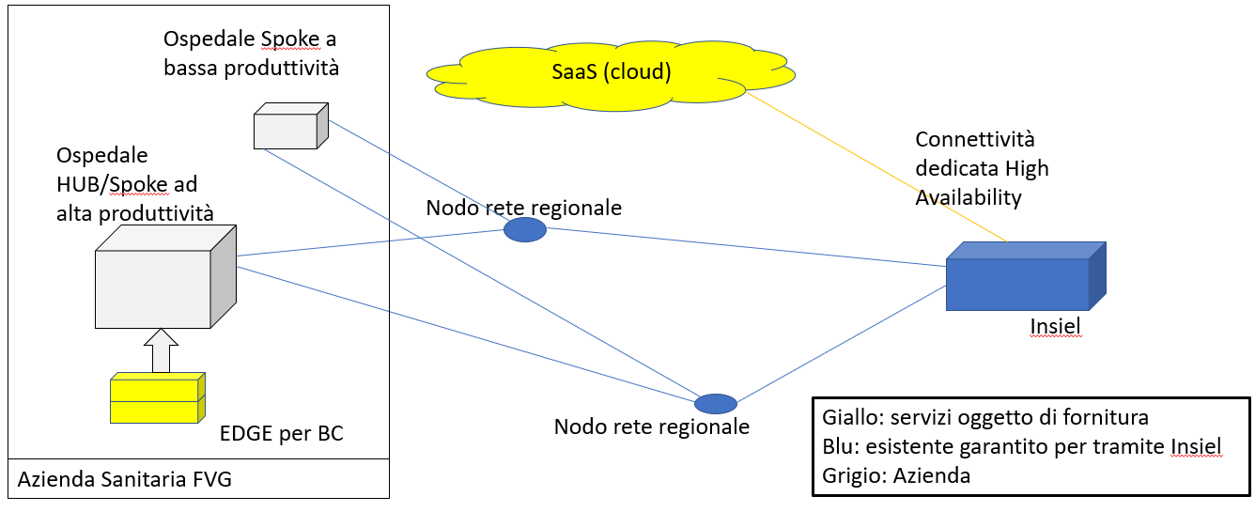

nell’ambito della presente consultazione preliminare di mercato si richiedono le seguenti informazioni:
- occupazione di banda media necessaria per l’accesso ai servizi in cloud;
- latenza minima richiesta;
- dettaglio tecnico della tipologia di linee di solito utilizzate e di cui è richiesta l’attestazione alla RUPAR (rete regionale che collega i presidi ospedalieri);
- valutazione dell’impatto economico della linea richiesta, considerato che il profilo di traffico dell’applicazione in genere influisce molto;
- risorse per workstation di refertazione e consultazione.

In generale, per meglio inquadrare le soluzioni proposte, si richiedono anche le seguenti informazioni:
- Architettura software delle componenti proposte;
- Omogeneità delle soluzioni software delle componenti proposte;
- Risorse: ipotesi di numero di nodi, orchestratore, CPU/RAM Storage, richieste per eventuale hosting, in un periodo di tempo successivo, su cloud service provider messo a disposizione dall’ente appaltante, dimensionato per il servizio con i volumi indicati all’allegato A;
- Disponibilità ad organizzare un POC su istanza demo a funzionalità condivise con gli scopi di apprezzare:
  - Performance nell’elaborazione (esempio rendering 3D, scorrimento immagini tomosintesi, pianificazione preoperatoria);
  - Occupazione di banda durante le operazioni;
  - Effettiva necessità di installare in locale agenti/applicazioni per l’interfacciamento con dispositivi locali (firma, multimonitor, stampanti, lettori di codice a barre).

ALLEGATI

ALLEGATO A
CENNI DIMENSIONAMENTO DELL’IMPIANTO PACS

Di seguito si riporta quello che è il dimensionamento attuale per le aziende relativamente a:
- Bacino di popolazione;
- Storage per le funzionalità PACS;
- Produttività giornaliera in termini di spazio occupato.
Per ogni Azienda sono evidenziati in giallo i presidi HUB e i siti ad alta produttività.

Architettura aziendale del sistema PACS
- 3 aziende, di cui 2 integrate con università
- 2 IRCCS

Circa 1.200.000 esami/anno

ASUFC - Azienda Sanitaria Universitaria Friuli Centrale
Bacino popolazione: 530 mila abitanti
Spazio storage occupato: 124 TB
Produttività complessiva: 80 GB/g (ultimo anno)
Presidi ospedalieri e territoriali:
- HUB: Udine
- Spoke: Palmanova, Latisana, Tolmezzo, San Daniele del Friuli, Gemona
- Altri siti territoriali: Tarcento, Cividale, Codroipo, Gervasutta, Udine San Valentino.

ASUGI - Azienda Sanitaria Universitaria Giuliano Isontina
Bacino popolazione: 375 mila abitanti
Spazio storage occupato: 220 TB per 10 anni
Produttività: 60 GB/g
Presidi ospedalieri e territoriali:
- HUB: Ospedale di Cattinara (Trieste)
- Spoke: Ospedale Maggiore (Trieste)
- Spoke: Gorizia
- Spoke: Monfalcone

ASFO - Azienda Sanitaria Friuli Occidentale
Bacino popolazione: 313 mila abitanti
Spazio storage occupato: 95 TB
Produttività: 59 GB/g (ultimo anno)
Presidi ospedalieri e territoriali:
- HUB: Pordenone
- Spoke: San Vito al Tagliamento, Spilimbergo
- Spoke: Sacile, Maniago, Aviano (cardiologia)

IRCCS CRO Aviano
Spazio storage occupato: 23 TB
Produttività: 16 GB/g (ultimo anno)
Presidi ospedalieri:
- Spoke: Aviano
- Spoke senza cache: Pordenone (medicina nucleare)

IRCCS Burlo Trieste
Spazio storage occupato: 12 TB
Produttività: 3 GB/g (ultimo anno)
Mono presidio ospedaliero

ALLEGATO B
PRINCIPI DI INTEGRAZIONE NEL SISTEMA INFORMATIVO OSPEDALIERO FVG

Il sistema PACS FVG, dal punto di vista dell’integrazione delle proprie componenti software con il Sistema Informativo Sanitario della Regione FVG - gestito per suo conto da Insiel S.p.A. - è e sarà orientato alla massima aderenza agli standard internazionali e alle best practice.
Il sistema è order e document driven, per l’accesso alle immagini, e utilizza un unico image archive logico per ogni disciplina clinica all’interno dell’Azienda Sanitaria.
Sono previsti tre scenari:
- Verticale su reparto produttore di immagini
- Verticale su reparto che aggiunge immagini fatte da altro reparto (caso d’uso terapeutico)
- Visualizzazione immagini da reparto
Di seguito gli schemi relativi agli scenari con le indicazioni delle transazioni previste.
Quasi tutte le transazioni sono standard, tranne alcune che utilizzano metodologie standard, ma con parametri particolari.

SCHEMI E SPECIFICHE DEI PRINCIPALI SCENARI

- VERTICALE SU REPARTO PRODUTTORE
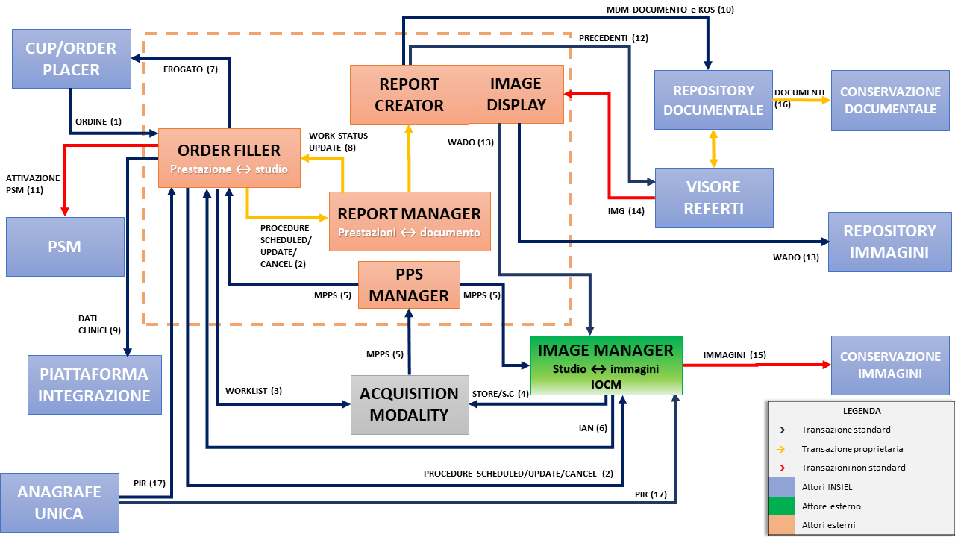
- VERTICALE SU REPARTO – TERAPEUTICO
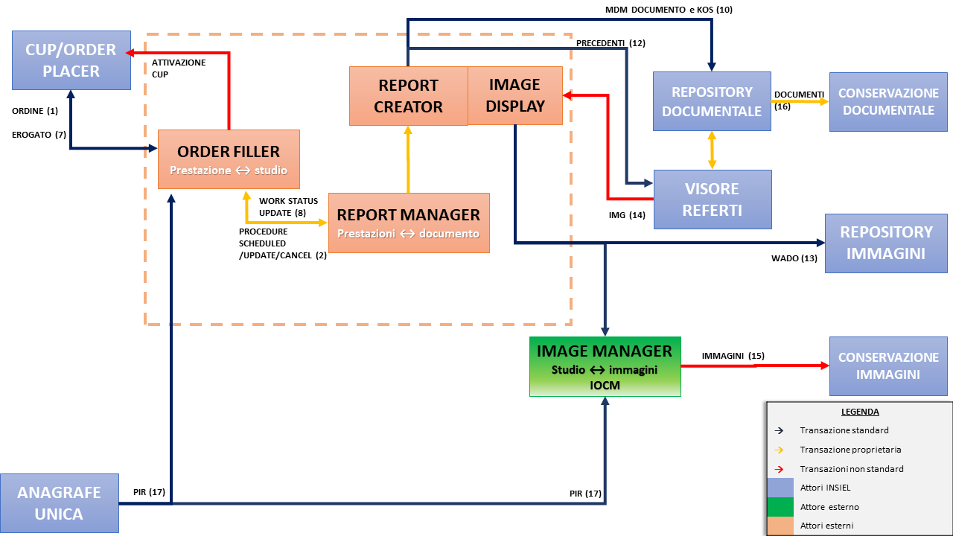

- VISUALIZZAZIONE DA REPARTO
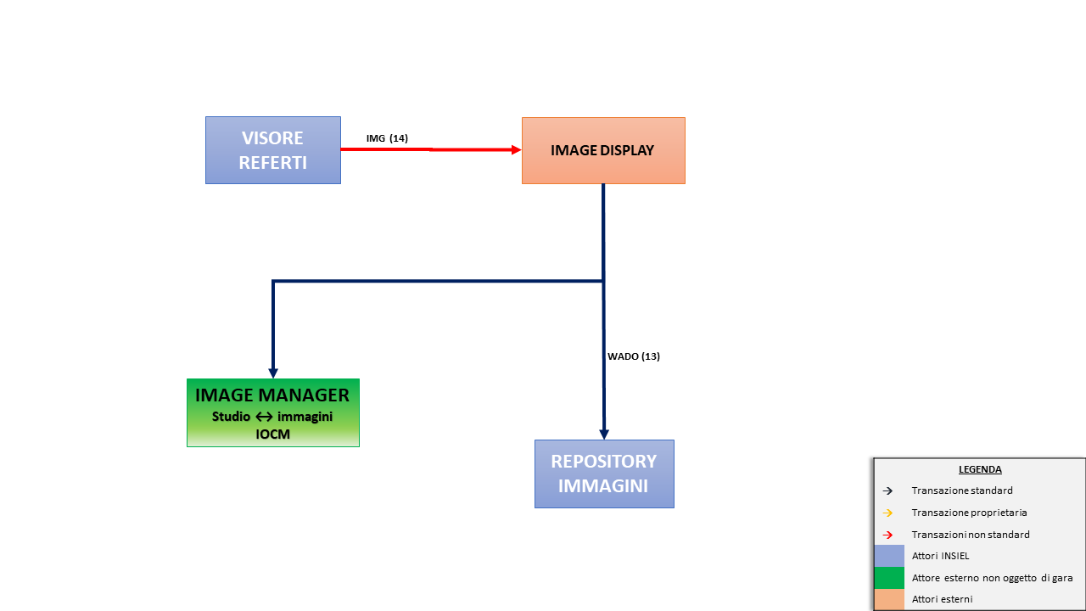
Di seguito l’elenco delle transazioni riportate negli schemi:
ORDINE (1):
Transaction:
Transaction RAD-2 (Placer Order Management) of the IHE Technical Framework.
Protocol:
HL7 ORM message v. 2.3.1.
PROCEDURE SCHEDULED/UPDATE/CANCEL (2)
Transaction:
Transaction RAD-4 (Procedure Scheduled) of the IHE Technical Framework.
Transaction RAD-13 (Procedure Update) of the IHE Technical Framework.
Protocol:
HL7 ORM message v. 2.3.1.
WORKLIST (3)
Transaction:
Transaction RAD-5 (Query Modality Worklist) of the IHE Technical Framework.
Protocol:
DICOM PS 3.4: Modality Worklist SOP Class.
STORE/S.C (4)
Transaction:
Transaction RAD-10 (Storage Commitment) of the IHE Technical Framework.
Protocol:
DICOM PS 3.4: Storage Commitment Push Model SOP Class.
MPPS (5)
Transaction:
Transaction RAD-6 (Modality Procedure Step In Progress) of the IHE Technical Framework.
Transaction RAD-7 (Modality Procedure Step Completed/Discontinued) of the IHE Technical Framework.
Protocol:
DICOM PS 3.4: Modality Performed Procedure Step SOP Class.
IAN (6)
Transaction:
Transaction RAD-49 (Instance Availability Notification) of the IHE Technical Framework.
Protocol:
DICOM PS 3.4: Instance Availability Notification Service Class.
EROGATO (7)
Transaction:
Transaction RAD-3 (Filler Order Management) of the IHE Technical Framework.
Protocol:
HL7 ORM message v. 2.3.1.
WORK STATUS UPDATE (8)
Transaction:
Transaction RAD-42 (Performed Work Status Update) of the IHE Technical Framework.
Protocol:
DICOM PS 3.4: Modality Performed Procedure Step SOP Class.
DATI CLINICI (9)
Transaction:
Non IHE.
Trigger:
Richiesta da parte di un sistema esterno di registrare dei dati clinici (es. dati endoscopici,
dati di ecocardio o testo del referto) nella piattaforma d’integrazione SIO.
Expected:
I dati clinici provenienti dal sistema esterno vengono correttamente registrati nella
piattaforma d’integrazione SI.
Protocol:
HL7 ORU message v. 2.5 (dati endoscopici o testo del referto).
DICOM PS 3.3: Structured Report Document Information Object Definitions (dati di
ecocardio).
MDM DOCUMENTO e KOS (10)
Transaction:
Non IHE.
Trigger:
Richiesta da parte di un sistema esterno di registrare un documento nel repository
documentale.
Expected:
Il documento viene correttamente registrato nel repository documentale.
Protocol:
HL7 MDM message v. 2.5.
ATTIVAZIONE CUP (11)
Transaction:
Non standard.
Trigger:
Richiesta di accesso all’applicativo CUP per modifica dell’ordine.
Expected:
Attivazione dell’applicativo in contesto.
Protocol:
Chiamata HTTP.
PRECEDENTI (12)
Transaction:
Non standard.
Trigger:
Richiesta di visualizzazione dei precedenti per un paziente.
Expected:
Attivazione dell’applicativo Visore Referti e visualizzazione dei referti per un paziente.
Protocol:
Chiamata HTTP.
WADO (13)
Transaction:
Transaction RAD-55 (Wado Retrieve) of the IHE Technical Framework.
Protocol:
DICOM PS 3.18: Web Access to DICOM Persistent Objects (WADO).
IMG (14)
Transaction:
Non standard.
Trigger:
Richiesta di visualizzazione delle immagini.
Expected:
Apertura dell’applicativo di visualizzazione immagini.
Protocol:
Chiamata HTTP di applicazione locale e/o remota.
IMMAGINI (15)
Transaction:
Non standard.
Trigger:
Invio in conservazione dello studio, dopo un mese dalla sua produzione.
Expected:
L’Image Manager crea il pacchetto di versamento dello studio e lo invia alla Conservazione.
La Conservazione verifica la correttezza dei dati ricevuti:
- Se sono corretti, conserva il pacchetto e restituisce un esito SUCCESS.
- Se sono errati, restituisce esito FAILED e non conserva il pacchetto.
Protocol:
Utilizzo di Web Services messi a disposizione dalla Conservazione. Il pacchetto viene salvato su un file system predefinito.
PIR (17)
Transaction:
Transaction ITI-30 (Patient Identity Management) of the IHE Technical Framework.
Protocol:
HL7 ADT message v. 2.5.

